INDIVIDUAZIONE MACRO TEMATICHE PER SUCCESSIVA PROGETTAZIONE DELLE UDA RELATIVE ALLO SVILUPPO DEL CURRICOLO DI ED. CIVICA A.S.2024-2025

SCUOLA DELL’INFANZIA + SCUOLA PRIMARIA (CLASSI PRIME)
MACROTEMATICA SCELTA
Amici della Terra: piccoli gesti per un grande futuro
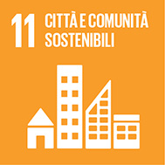
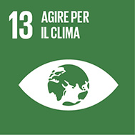
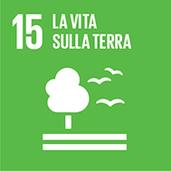

GOAL 11 – Rendere le città e gli insediamenti umani inclusivi, sicuri, resilienti e sostenibili

GOAL 13 – Adottare misure urgenti per combattere i cambiamenti climatici e le loro conseguenze

GOAL 15 - Proteggere, ripristinare e promuovere l’uso sostenibile degli ecosistemi terrestri, gestire in modo sostenibile le foreste, contrastare la desertificazione, arrestare e invertire il degrado dei suoli e fermare la perdita di biodiversità

Obiettivi Generali
- Far comprendere ai bambini il concetto di sostenibilità nelle città e nelle comunità.
- Sensibilizzare i bambini al rispetto dell’ambiente e al cambiamento climatico, attraverso attività ludiche e creative.
- Promuovere comportamenti quotidiani eco-sostenibili, come il risparmio energetico, la raccolta differenziata e la cura della natura.
- Approfondire la conoscenza del territorio e delle risorse, insegnando come prendersene cura.
- Stimolare il senso di cittadinanza attiva e consapevole.
- Conoscere alcuni principi fondamentali della Costituzione Italiana.
- Favorire una transizione serena e consapevole dalla scuola dell'infanzia alla scuola primaria, creando una continuità educativa sui temi ambientali.
- Conoscere e rispettare l'ambiente naturale, comprendendo l'importanza della biodiversità e del rispetto per le piante e gli animali.
- Promuovere comportamenti sostenibili, come la riduzione degli sprechi, il riciclo e il rispetto della natura.
- Sviluppare un senso di responsabilità verso la cura del pianeta, incentivando la protezione degli ecosistemi e la conservazione delle risorse naturali.
- Sensibilizzare i bambini alla tutela degli habitat naturali, comprendendo come le azioni quotidiane influenzano il benessere degli esseri viventi.
- Favorire la consapevolezza delle connessioni tra gli esseri umani e la natura, per sviluppare un'etica ambientale e una cittadinanza ecologica fin dalla giovane età.

SCUOLA PRIMARIA – CLASSI SECONDE E TERZE
Cittadini del Domani: scopriamo la Costituzione e i valori della cittadinanza attiva

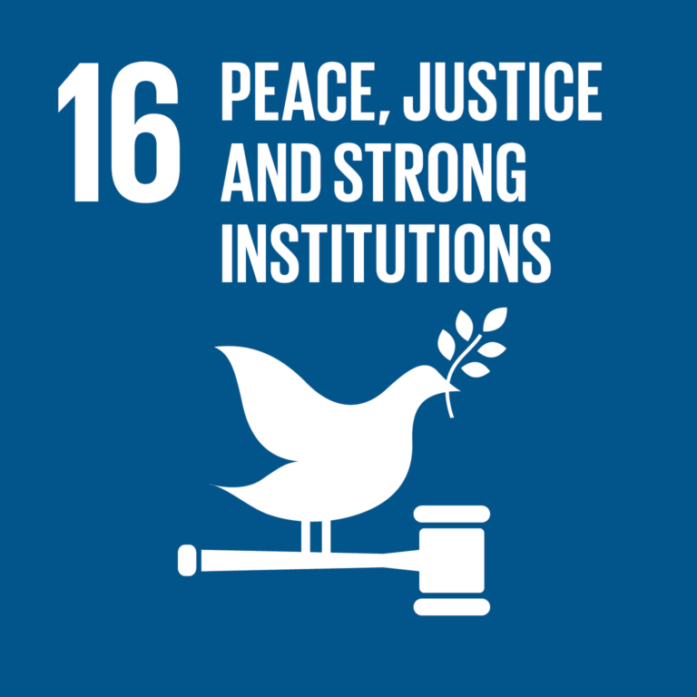

GOAL 16 - Promuovere società pacifiche e inclusive orientate allo sviluppo sostenibile, garantire a tutti l’accesso alla giustizia e costruire istituzioni efficaci, responsabili e inclusive a tutti i livelli.

Obiettivi generali
- Conoscere i principi fondamentali della Costituzione Italiana, come la democrazia, la libertà, l'uguaglianza e la pace.
- Comprendere il concetto di cittadinanza attiva, promuovendo la partecipazione alla vita comunitaria e il rispetto delle regole.
- Sviluppare il senso di appartenenza a una comunità democratica, attraverso la conoscenza delle istituzioni e dei simboli della Repubblica.
- Promuovere competenze sociali e civiche, come il rispetto, la cooperazione e la responsabilità nelle relazioni interpersonali.
- Familiarizzare con il ruolo delle istituzioni democratiche, come il Parlamento e il Presidente della Repubblica, per comprendere il funzionamento della società.

SCUOLA PRIMARIA CLASSI QUARTE E QUINTE + SCUOLA SEC. DI I GRADO (CLASSI PRIME)
COSTRUIRE LA PACE: DIRITTI, GIUSTIZIA E CITTADINANZA ATTIVA

GOAL 16 - Promuovere società pacifiche e inclusive orientate allo sviluppo sostenibile, garantire a tutti l’accesso alla giustizia e costruire istituzioni efficaci, responsabili e inclusive a tutti i livelli.

Obiettivi Generali
- Promuovere la consapevolezza sui diritti umani, la giustizia e il ruolo delle istituzioni nella costruzione di una società pacifica.
- Approfondire il concetto di cittadinanza attiva, il rispetto delle regole e la partecipazione alla vita democratica.
- Favorire il raccordo con la scuola secondaria di I grado attraverso un percorso educativo condiviso.

SCUOLA SEC. DI I GRADO – CLASSI SECONDE E TERZE
Costituzione 2.0: Diritti, Diversità e Cittadinanza Digitale per una Società Inclusiva

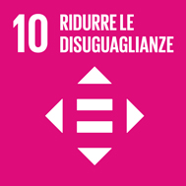

GOAL 10 – Ridurre le disuguaglianze all’interno dei e fra i Paesi

GOAL 16 -Promuovere società pacifiche e inclusive orientate allo sviluppo sostenibile, garantire a tutti l’accesso alla giustizia e costruire istituzioni efficaci, responsabili e inclusive a tutti i livelli

Obiettivi generali

- Conoscere i principi fondamentali della Costituzione Italiana, con particolare attenzione all'uguaglianza e ai diritti digitali.
- Promuovere la cittadinanza attiva, stimolando la partecipazione democratica e il rispetto delle regole.
- Sviluppare competenze digitali, per un uso consapevole e sicuro delle tecnologie.
- Favorire il rispetto delle diversità, riducendo le disuguaglianze sociali e culturali.
- Educare alla giustizia e alla convivenza pacifica, sia nel mondo reale che digitale.

